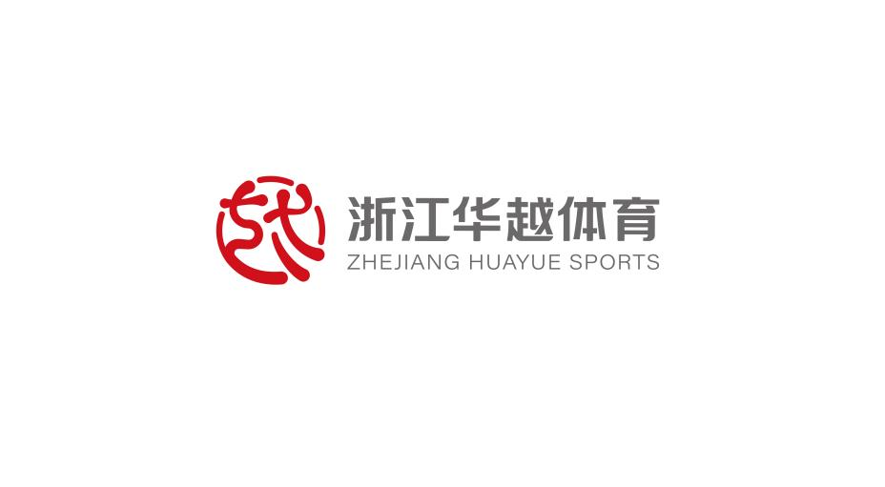


浙江华越体育文化发展有限公司
2026年1月20日

（杭州市笕正小学 2025年第二学期）

华越体育校园体育素质项目

成果报告

目 录
一、 前 言 1
（一） 政策响应 1
（二） 合作机构 3
（三） 项目概览 5
二、 体育服务内容 6
（一） 课程内容介绍 6
（二） 亮点服务介绍 8
（三） 学员数据分析 19
三、 课程成效 28
（一） 成果量化 28
（二） 优秀学员展示 31
四、 项目计划 38
（一） 教学内容优化 38
（二） 现存挑战分析 40
（三） 提升数字化服务 42
（四） 未来建设愿景 45

前 言

政策响应
近年来，国家将青少年体质健康和全面发展置于教育改革的突出位置。2025年11月，教育部等五部门联合印发《关于实施学生体质强健计划的意见》，明确提出“健康第一”的教育理念，系统部署深化体育教学改革、保障学生每天综合体育活动时间不少于2小时、强化体教融合等重点任务，强调体育在“五育并举”育人体系中的基础性作用。文件指出，体育不仅是增强身体素质的有效途径，更是落实立德树人根本任务，培养学生意志品质、团队精神与规则意识的重要载体。
全国教育系统正深入推进学校体育高质量发展，推动体育工作实现“三个转变”：由形式覆盖转向内涵提升、由单一技能训练转向综合素养培育、由达标考核转向育人赋能。体育的价值亦随之升维——从传统意义上的身体锻炼，跃迁为塑造健全人格、涵养家国情怀、砥砺奋斗精神、锤炼意志品质的关键育人路径，成为“五育融合”不可或缺的支点。
杭州市笕正小学（以下简称“笕正小学”）始终以以崇高的教育理想和强烈的社会责任感，引领学校的发展与实践。精准把握新时代党的教育方针和国家育人导向，将学生身心健康置于办学治校的核心位置。学校不仅在制度设计上强化以体育人的教学理念，更在实践层面系统构建“全课程、全过程、全方位”的体育赋能体系：通过科学优化课程结构、丰富课后服务供给、打造特色体育文化品牌，有效贯通课内与课外、校内与校外、教学与活动的育人链条。尤为可贵的是，学校将体育精神深度融入校风学风建设，使运动成为学生锤炼品格、学会合作、超越自我的重要成长载体。这一系列举措，充分彰显了笕正小学对“立德树人”根本任务的坚定践行、对“健康第一”教育理念的深入落实，以及对培养德智体美劳全面发展的社会主义建设者和接班人的战略远见，为区域基础教育高质量发展树立了示范标杆。
在此背景下，2021年9月，杭州市笕正小学引进浙江华越体育文化发展有限公司（以下简称“华越体育”）旗下“N+”体育品牌，正式启动校园体育素质提升课程体系建设，同步搭建专业化、结构支持团队。
截至2026年1月，华越体育已为笕正小学连续提供9个学期的体育素质提升课程服务项目。项目实施稳步推进，特色日益鲜明，育人成效初步显现，深受师生及家长广泛认可与好评。

合作机构

浙江华越体育文化发展有限公司成立于2016年10月12日，先后主要致力于职业体育竞技、教培体育智慧、服务体育教育等体育产业及细分领域产业。2022年7月1日，华越体育完成股权调整，由浙江省东阳市文旅集团有限公司（以下简称“文旅集团”）完全控股领导，企业转型为国有企业。在文旅集团的统一领导下，华越体育深度践行国家关于体育和教育的指导思想和战略方针，积极响应“全民健身”、“体育强国”等国家战略，配合落实教育部关于“教育数字化”、“服务双减”等教育战略，并在东阳市、杭州市均设有分/子公司。"N+"是浙江华越体育文化发展有限公司培育的子品牌，主营青训育才产业。
2023年起，华越体育进行产业优化转型升级，逐步实现企业跨越式发展的推进高速期。在文旅集团的领导指挥和战略部署下，形成体育教育产业三大重点战略发展板块，一是青少年体育教育板块；二是全民健身场馆运维板块；三是数字化智慧体育功能平台板块。
"N+"以响应国家、省市区关于青少年体育、教育等政策和指导意见为发展原则，按要求、按标准、按实际提供青少年体育教育服务，具备国家体育教育战略导向明确、社会服务政策支持、优质服务资源集聚、政府公信力背书等品牌属性。截止目前，已凝聚了杭城羽毛球、跆拳道、篮球、足球、乒乓球等多样化项目资源，致力于提升杭城校园的体育教育服务，并已成功入选杭州市各区(合作学校所在区）非学科类校外培训机构参与学校课后服务"白名单"。

项目概览
本学期根据学校情况以及学员报名情况，其中包含篮球兴趣班、篮球校队班以及体育课课程，具体如下所示:
课程名称 | 上课时间 | 招生人数 | 总课次
篮球兴趣A班 | 周一 16：30-18：00 | 26 | 17
篮球兴趣B班 | 周二 16：30-18：00 | 25 | 17
篮球兴趣C班 | 周三 16：30-18：00 | 23 | 17
篮球兴趣D班 | 周四 15：30-17：00 | 61 | 17
篮球兴趣E班 | 周五 16：30-18：00 | 34 | 17
体育课 | 周一至周三 13：50-15：10 | / | /
篮球校队 | 周二、周三 16：30-17：50  周四 15：30-17：00 | 21 | 48
暑假班一期 | 每日 10：00-11：30  13：30-15：00 | 15 | 15
暑假班二期 | 每日 10：00-11：30  13：30-15：00 | 5 | 15
暑假班三期 | 周一至周周五 13：30-15：00 | 7 | 10
表1 课程设置情况表

体育服务内容

课程内容介绍
华越体育立足笕正小学“健康第一、五育融合”的育人导向，以专业视角系统构建分层递进的篮球课程生态。该体系并非简单增设课时，而是基于学校师资、学员人数现状、学生体质发展需求及特色校建设规划，通过科学调研与动态协商，精准设计“基础保障—兴趣普及—精英提升”三级课程架构，实现体育教育从全员覆盖到个性发展的有机贯通。
在秋季学期正式开启前，于暑期先行开设三期暑假课程，为新学期蓄力奠基：以低门槛、高趣味的活动吸引新生力量参与，提前培育运动习惯。暑期课程不仅保障了训练的连续性，更成为选拔与组建校队的重要观察窗口，实现“假期不停训、开学即提速”的无缝衔接。
在基础保障层面，筑牢体育教学根基。华越体育专业师资团队深度承接校内体育课程教学任务，严格遵循《义务教育体育与健康课程标准》，将结构化技能训练与趣味性游戏活动相结合。配备标准化教案库与安全风险评估机制，确保每节体育课兼具教育性、安全性与活力感。此举有效缓解了学校体育师资结构性压力，使校方能够将有限编制资源聚焦于学科教学深化，同时保障体育课程100%高质量实施，为全体学生体质健康达标奠定坚实基础。
在兴趣普及层面，激活全员参与动能。针对课后服务时段学生高涨的篮球热情，我们精心开设多时段平行兴趣班，采用“小班化+动态分组”模式（每班15人），由资深教练依据《青少年篮球技能等级标准》定制阶梯式教学方案。课程摒弃单一技术训练，融入情境化挑战任务（如“投篮积分竞赛”“团队协作比赛”），显著提升课堂黏性与运动持久性。切实助力学校落实“每天校内体育活动不少于2小时”的政策要求，更通过常态化运动习惯培养，显著改善了课间活动秩序与校园精神风貌，使篮球场成为践行“以体育人”理念的生动场域。
在特色提升层面，锻造学校品牌标杆。校队建设严格遵循“训赛结合、德技双修”原则，实施周期化训练计划（每周3次，48课时/学期）。课程超越技术精进范畴，深度融合团队领导力培养、规则意识训练及抗压心理建设，通过组织校际友谊赛、校内班赛等实践场景，淬炼学生责任担当与集体荣誉感。
三级课程体系环环相扣：体育课提供“全员达标”托底保障；兴趣班构建“人人参与”活力网络；校队则树立“卓越引领”价值标杆。通过数字化管理平台对全课次实施全流程质量监控，结合月度教学数据复盘动态优化内容，提供专业体育服务供给方的标准化、深度化服务。这一体系既回应了学校对体育教学质量的核心关切，又超越了简单课后托管职能，真正成为学校构建“健康第一”教育生态的战略伙伴。

亮点服务介绍
本学期，华越体育立足“安全为基、质量为本、育人为魂”的服务理念，构建多维度品质保障机制。通过制度化、标准化、人性化的专项举措，将体育服务从技能传授延伸至身心健康全域培育，切实支撑学校“五育融合”育人生态建设。

平安校园守护体系
华越体育始终将安全生产视为服务生命线，严格贯彻“安全第一、预防为主、综合治理”的方针，构建制度化、标准化、常态化的校园体育设施安全管理体系。在制度设计层面，公司专项制定《校园安全生产检查表》，确立“区域负责人”机制，实现“校区专人全负责”流程管理，专业的运维管理流程和实时监督抽查机制，确保课程顺利进行和学员安全责任意识双到位。
在具体执行层面，每月安全巡检全面覆盖校内体育教学及活动区域，构建"设施-场地-环境"三位一体检查体系：系统排查篮球架等固定设施的结构稳固性与部件安全状态；同步评估运动器材、篮球场、跑道等运动场地的地面平整度、防滑性能及环境隐患，确保风险动态清零。
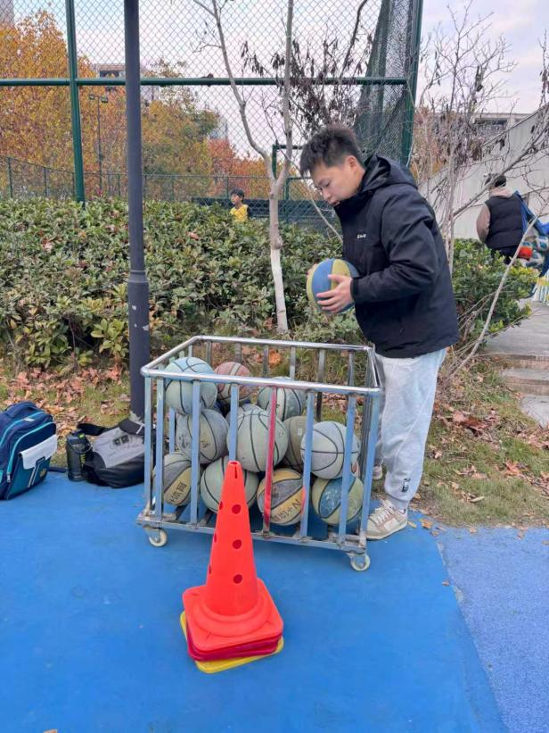 | 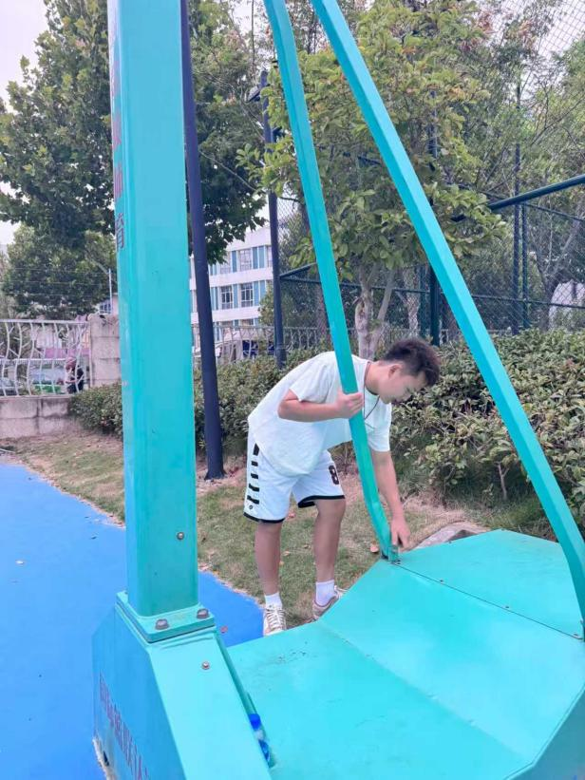
图 1 安全检查
截至2026年1月初，华越体育项目管理部门总计完成5轮系统巡检，收集超100+份电子台账及影像素材，安全检查覆盖率达100%，每月安全检查响应时效缩短至1周内，即月初完成所有检查项目，保证全月后续课程顺利进行。这一机制不仅筑牢了校园运动安全防线，更将“健康第一”的教育理念转化为可触摸、可验证的行动实践。在任何生产与服务场景中，唯有将安全置于首位，方能真正守护学生健康成长的权利，兑现国有企业的社会承诺。

教学质量督察
华越体育始终将教学质量视为服务生命线，秉持“以导促教、以评促优”的专业精神，构建“校级-区域-总部”三级督导体系。该机制旨在通过常态化、标准化的质量监控，确保课程实施与学校育人目标同频共振。每月由教学督导专员入校开展随机随堂观测，严格依据《体育教学质量督察》，聚焦课程内容设计、师生互动质量、学生参与实效等核心维度，进行客观记录与专业评估。本学期实现合作学校100%全覆盖督导，所有观测数据经标准化归档留存，确保过程可溯、结果透明。
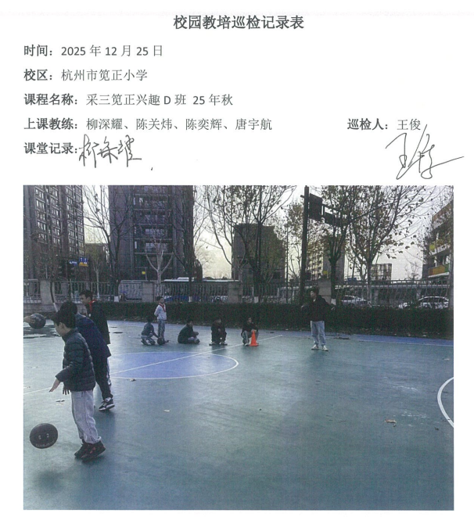 | 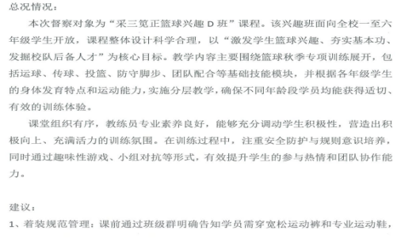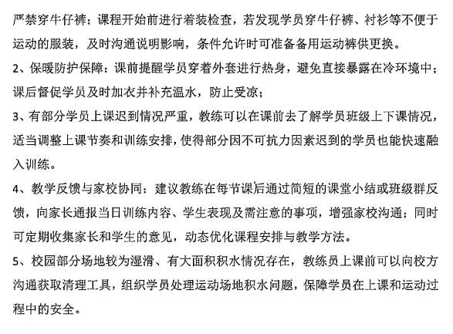
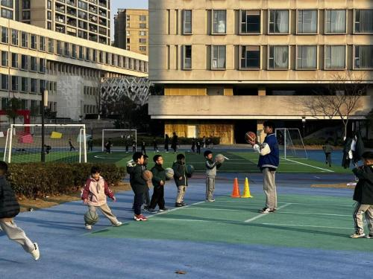
图 2 教学质量督察
这一机制的本质，是将“以体育人”理念转化为可测量、可迭代的教学生产力。通过月度《教学质量督察报告》向教培及管理部门反馈课程情况，既保障了服务标准的统一性与专业性，更印证华越体育对体育教育的初心：以专业温度守护育人初心，让安全、规范、有深度的体育课堂，真正成为塑造学生品格与能力的生命场域。

心理素质赋能
为积极响应国家关于学生心理健康教育的战略部署，华越体育立足体育教育本位，创新构建轻量化心理健康支持体系。依托自有数字化平台，每月定期上线《心理小课堂》主题视频专栏，每期时长约1分钟，由公司持证专业心理咨询师团队精心研发。内容设计摒弃空洞说教，聚焦学生日常可感可及的成长场景：从运动场上的即时情绪调适、到学业压力下的心态平衡技巧，皆以平实语言传递科学方法。视频主题紧密呼应体育教学实践，如"神奇的‘学习成长区’"、"新学期的心理重启"等，将心理健康素质提升培养自然融入运动情境。
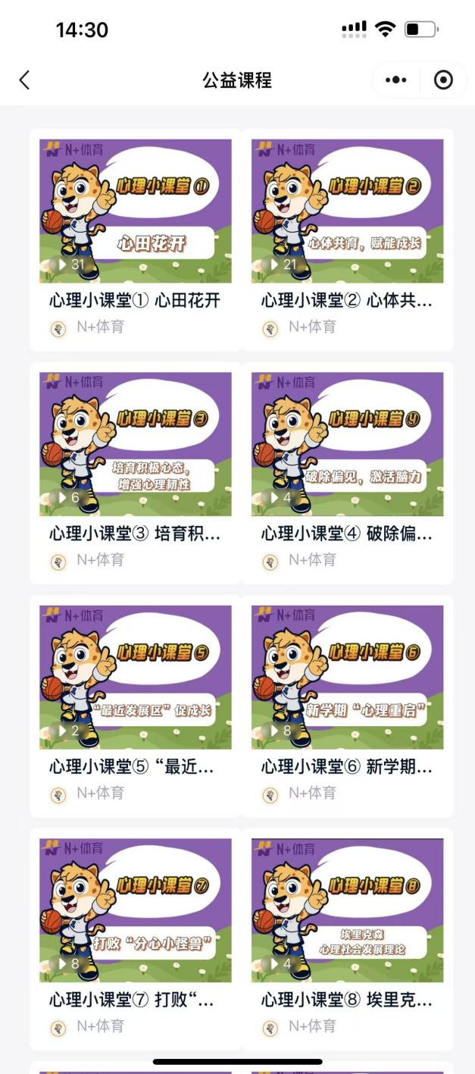 | 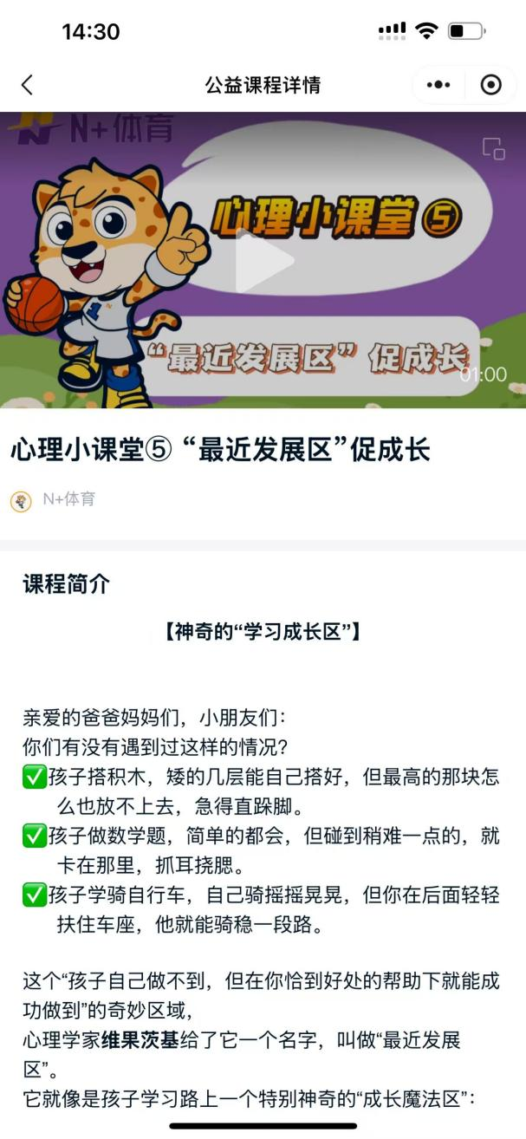
图 3 心理小课堂
该服务虽形式简约，却彰显华越体育对"五育融合"理念的深度践行——当学生在运动场上挥洒汗水时，我们不仅关注其体能提升，更注重为其心灵成长铺设隐形阶梯。专业心理工作人员通过精准的内容把关与推送机制，确保知识传递如春风化雨，既避免过度干预的焦虑，又以持续浸润的方式培育学生积极心理品质。这一机制，使体育课堂从单纯的技能训练场域，升华为身心协同发展的育人空间，无声诠释着"以体育心、以心强体"的教育真谛，为学校构建全人教育生态提供专业支撑。

社群服务
在持续精进的发展历程中，华越体育始终恪守以学员为中心的理念，致力于提供全方位、精细化的课程外部配套服务。
教学服务方面：​​
前置化沟通保障：开课前夕，教练团队均会精准发布课程提醒与必备注意事项，确保信息畅达，学员提前知悉安排，有效规避潜在问题。
科学化成长评估：依托学期初末开展的专业级技能数据测评，运用科学评估方法量化学员水平，以此为据构建动态优化、人尽其才的分级培养体系，使教学成果清晰可现，个人成长路径明确可循。
家校互动方面：​​
华越体育以家长微信社群为支点，精心构建立体化家校共育平台。社群运营超越常规信息传递功能，深度融入教育协同理念：课后即刻推送结构化课堂反馈，涵盖技能掌握亮点、课堂实时情况及个性化成长建议，使家长清晰感知教学过程与育人细节；同步建立双向响应机制，针对家长关切即时答疑解惑，有效强化家校互信纽带。这一设计精准响应国家“家校社协同育人”政策导向，将碎片化沟通升华为教育合力，为学校落实“五育融合”提供可操作的实践载体。
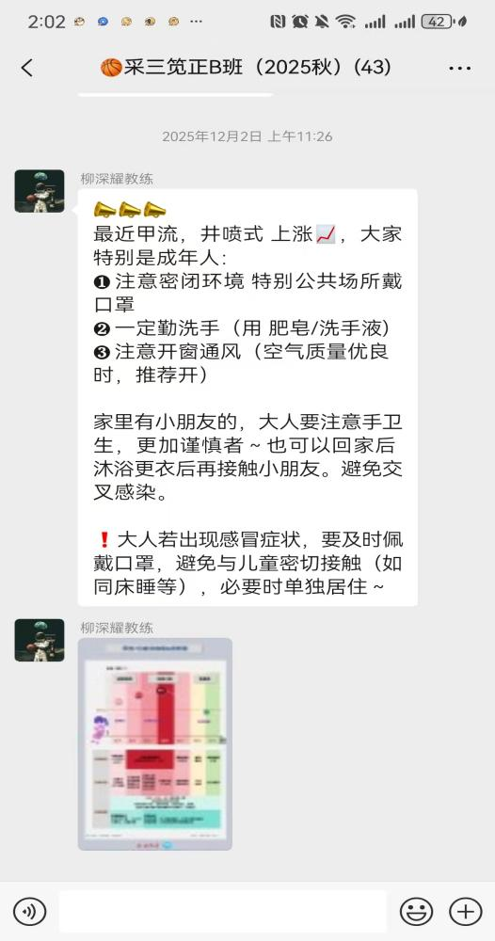 | 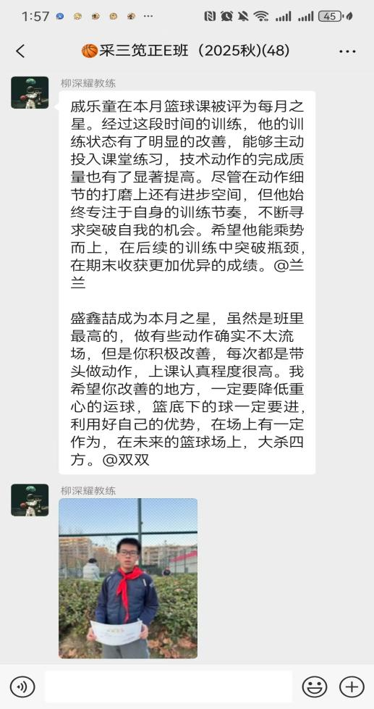
图 4 社群沟通
社群内容体系注重文化浸润与价值引领。深度结合二十四节气及传统节日，原创策划各类节气主题海报，将传统文化智慧与运动健康知识有机融合。每一帧节气海报、每一条活动指引，皆以润物无声的方式传递健康生活哲学，使体育锻炼超越体能训练范畴，成为涵养家庭文化认同与生命教育的鲜活课堂。彰显对“体教融合”本质的深刻理解——当社群成为传递教育温度的媒介，当日常互动化作品格塑造的契机，我们便在细微处践行“以体育人”的初心。国企服务的责任感，正体现在将政策高度转化为教育温度的持续努力中，助力学校构建“全成员、全过程、全方位”的育人生态。
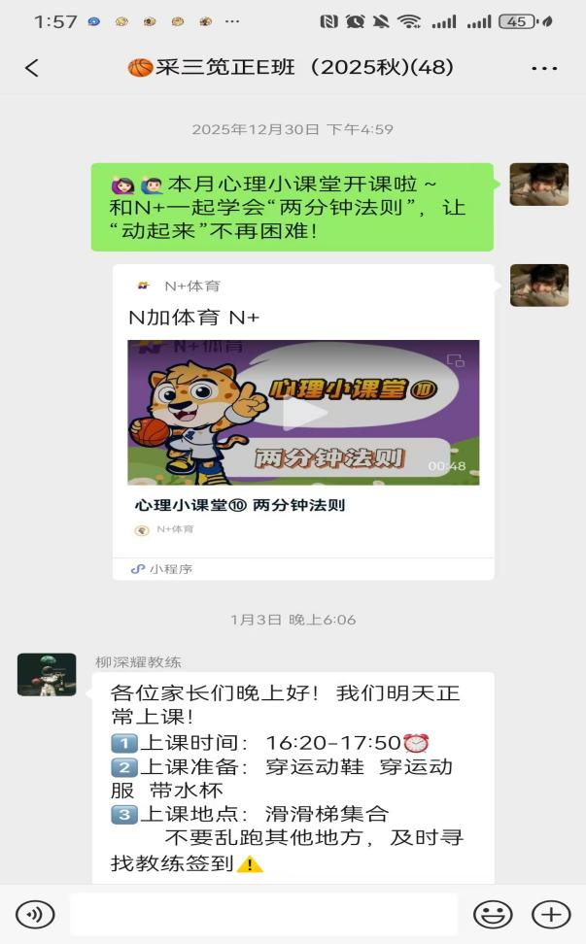 | 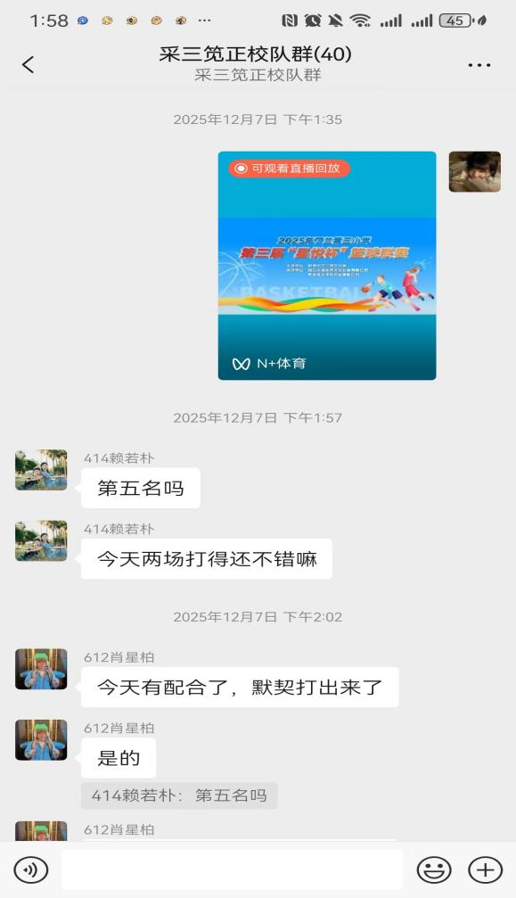
图 5 社群互动
华越体育始终坚持以服务流程的持续优化为根基，将课前沟通、过程陪伴、成果反馈融为有机整体，力求为每位学员锻造安全、高效、富有成就感的卓越学习体验，以实际行动兑现对学员、家长及校园综合需求的忠实承诺。

校际联动与拓展
2025年12月6日，笕正小学参加了由杭州市丁兰第三小学主办，华越体育承办的第三届“星悦杯”校际篮球联赛，笕正小学校队作为一支成立仅两年的年轻队伍，全员奔赴赛场。在为期两天的高强度多轮角逐中，队员们面对实力强劲的对手，以“每球必争”的拼搏姿态诠释体育精神：场下自发组织战术复盘，场上默契传递、协同补位，多次在逆境中凭借坚韧意志将比分追近。队员们在比赛场中熟练运用训练中习得的基础配合与规则意识——当主力队员摔倒时，队员主动搀扶；当比分落后时，团队围圈呐喊重振士气。最终成绩位列第五，其展现的技术规范性与团队凝聚力，令裁判与对手频频赞誉。
这一表现，正是华越体育“以赛促教、以赛育人”理念的生动印证。短短两学年的系统化训练，不仅夯实了队员的运球、传球等基本功，更将“尊重规则、信任伙伴”的价值观融入血脉。我们坚信，赛场上的每一次跌倒爬起、每一次击掌鼓励，都在为这群少年积蓄超越比分的成长力量。笕正小学篮球事业的蓬勃未来，已在今日的汗水中悄然萌芽。

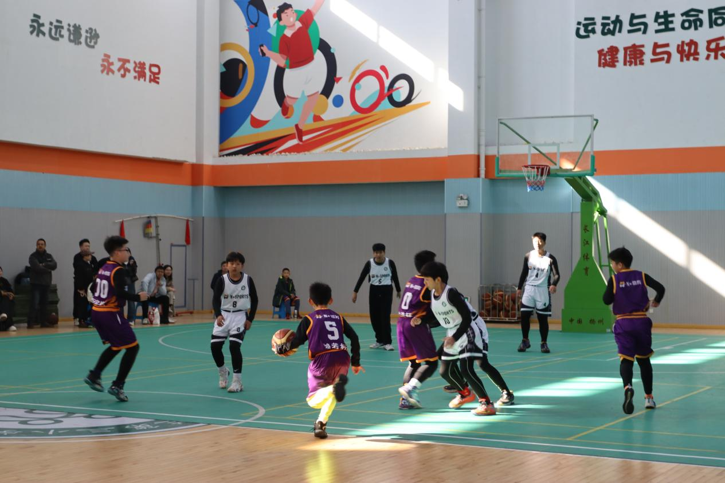
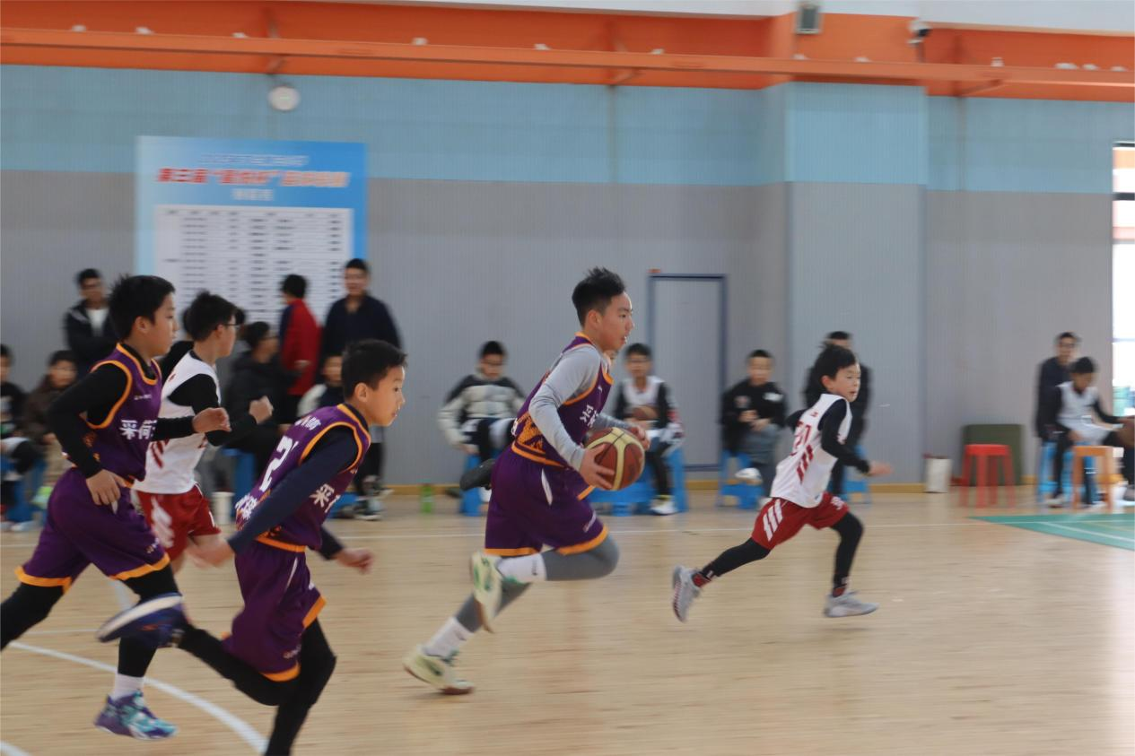
图 6 比赛精彩瞬间
篮球课程深受笕正校园师生青睐，其系统训练与团队精神培养并重。课堂上的汗水与欢笑、默契的配合瞬间，被剪辑成精彩视频，在校园大屏幕上滚动播放，成为激励众人的活力风景线。
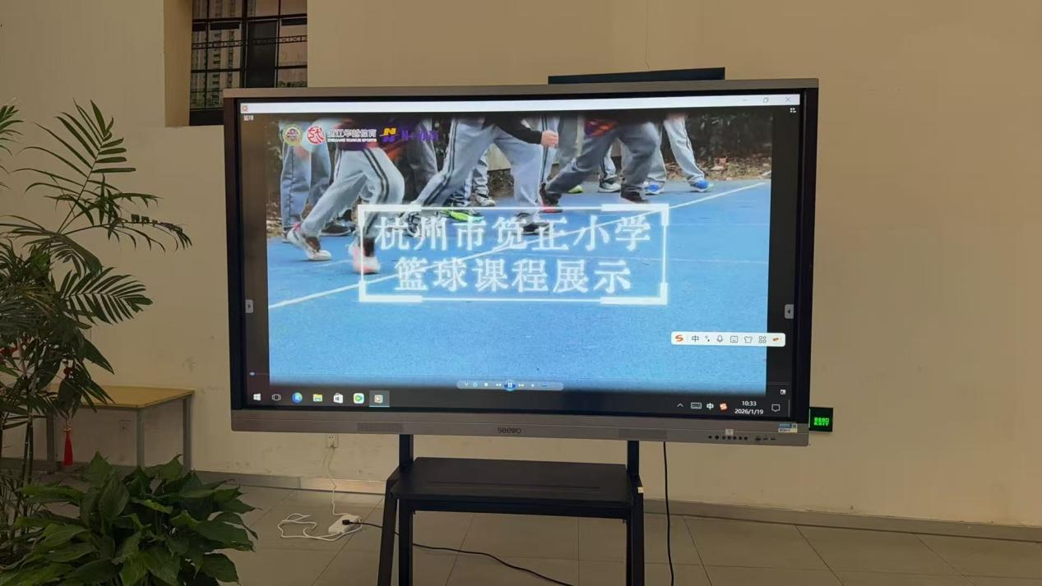
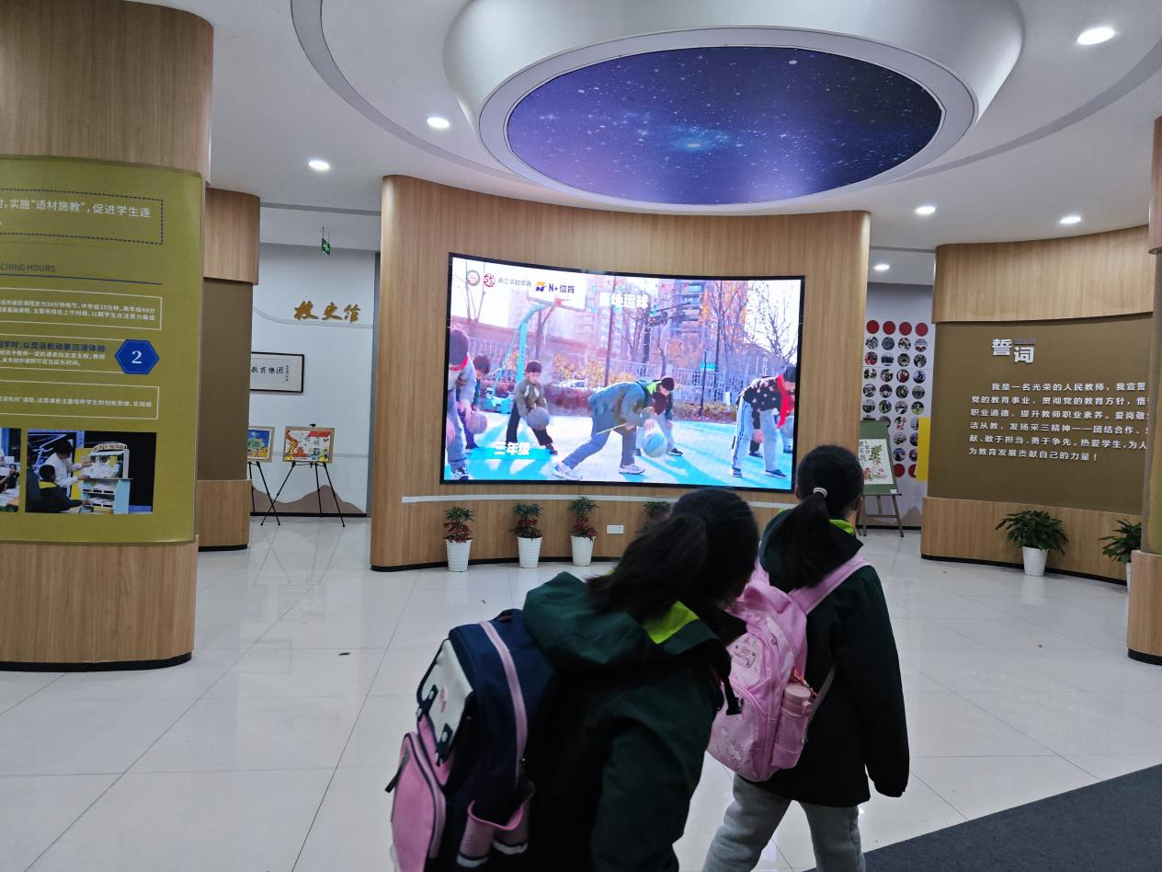
图 7 篮球课程正在播放

学员数据分析
本学期，华越体育依托数字化管理平台，对合作学校篮球课程的运行数据进行了系统梳理与分析。在确保数据真实、完整、可溯的前提下，聚焦学员参与、课堂实施、成长轨迹等核心维度，力求以客观视角呈现服务成效，为后续教学优化与家校协同提供依据。以下从年级分布、新老学员结构、出勤稳定性等方面展开简要分析。
（注：以下数据采集时间为：2025.9.1~2026.1.9）

年级分布
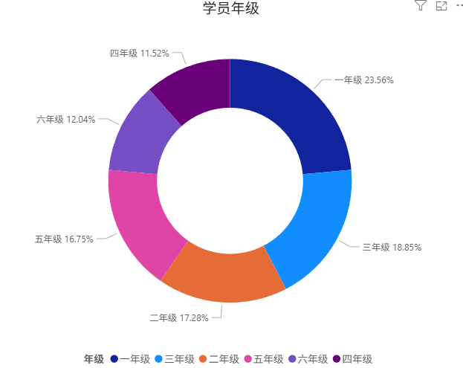
图 7 学员年级分布
本学期学员年级分布数据呈现出“全学段覆盖、结构健康、发展动能充足”的积极态势，为构建可持续的校园篮球奠定了坚实基础。
从数据来看，课程成功实现了对小学六个年级的完整覆盖，学员规模形成了以低年级为强劲入口、中高年级稳固支撑的良性结构。一年级学员占比23.56%，在所有年级中占比最高，这清晰地表明课程在新入校学生中拥有极强的吸引力和普及度，为整个培养体系注入了充沛的源头活水，奠定了最为广泛的学员基础。与此同时，二、三、五年级学员占比均衡且活跃，分别占17.28%、18.85%和16.75%，共同构成了学员结构中坚实的中坚力量，反映出课程在中学年段拥有稳定的号召力和良好的学员留存。四、六年级学员也保持了合理的参与比例，确保了培养通道的连贯性。
整体结构分析表明，当前的年级分布是一种健康、可持续的“纺锤形”模型。一年级的高占比提供了强大的新生动力；二、三、五年级的稳定分布构成了扎实的中段主体，有效承接了新生并向上输送；高年级的持续参与则完成了培养闭环。这种结构充分证明了课程体系能够有效吸引新生并将其稳定留存，实现学员在各年级间的自然晋升与持续发展。
未来，我们可在持续巩固低年级入口优势和中段年级参与热度的同时，积极关注各年级间的衔接，尤其注重激发中间年级的活力，推动整体梯队结构向更均衡、更理想的状态持续优化。

课程类型
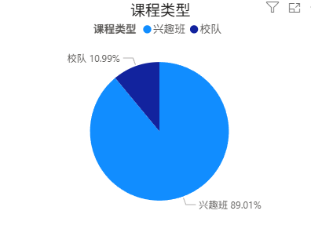
图 8 课程类型分布
本期课程类型结构呈现出“普及为基、提高引领”的清晰双轨格局，模型健康且定位明确。
整体结构合理，功能互补性强。兴趣班与校队的配比科学，其中兴趣班占比89.01%，构成了课程的绝对主体，确保了服务的广度与参与度；校队占比10.99%，则代表了课程的深度与专业高度。这种“金字塔”式分布，既满足了大多数学生兴趣培养和体育锻炼的普适性需求，又为有更高发展目标的学生提供了专业化的成长通道。
兴趣班是课程生态的基石与核心。接近九成的占比充分体现了课程“面向全体、激发兴趣、增强体质”的核心定位。其庞大的规模是课程影响力和生命力的直接体现，成功地承载了篮球运动在校园内的普及推广功能，为校园体育文化注入了广泛而活跃的群众基础。
校队是课程质量的标杆与引擎。尽管占比相对较小，但其意义重大。校队作为课程体系中的“精锐”部分，承担着技能精进、竞技展示和榜样引领的关键作用。它的存在不仅满足了学有所长学生的深造需求，也为整个课程树立了清晰的质量标杆和学习目标，有效激发了学员体系的内部活力与向上动力。
未来发展可聚焦于体系内部的双向促进。当前的良性结构为持续优化提供了坚实基础。接下来，将在巩固兴趣班教学质量、提升学员粘性的同时，进一步畅通“兴趣班—校队”的衔接与选拔机制，并考虑适当丰富校队的训练、竞赛与展示形式，增强其吸引力与荣誉感，从而促使普及与提高两大板块形成更紧密的联动与相互促进，共同驱动课程整体品质的螺旋式上升。

课程出勤率
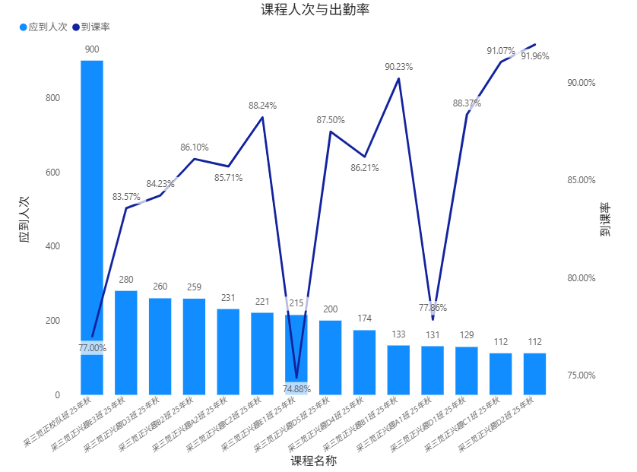
图 9 课程应到人数与出勤率
本期课程出勤率整体表现良好，各班级参与度稳定，为教学计划的顺利实施提供了坚实保障。具体情况分析如下：
整体出勤率保持在较高水平，教学秩序稳定。本学期课程平均出勤率达到 83.91%，这表明绝大多数学员能够坚持参加训练，课程安排与学员时间的匹配度较高，也反映了学员及家庭对课程的认可与重视。
多个班级表现出极高的出勤稳定性，树立了优秀标杆。数据显示，采三笕正兴趣D2班的出勤率高达91.96%，采三笕正兴趣B1班也达到了90.23%。此外，兴趣D1班、C2班、A2班等多个班级的出勤率均超过88%。这些数据表明，大部分班级的学员参与非常积极，形成了良好的训练氛围和持续的学习惯性，是课程高质量交付的坚实基础。
不同班级出勤率存在合理差异，反映出班级类型与学员构成的特性。例如，校队班的出勤率为77.00%，虽低于兴趣班平均线，但考虑到其训练强度更高、要求更严，此数据仍属可接受范围，同时也指明了未来通过优化训练体验来提升核心学员粘性的潜力方向。个别兴趣班的出勤率有提升空间，这有助于我们后续进行针对性调研与服务优化。
未来可聚焦于巩固优势与精准提升。当前稳定的出勤频次为课程深化打下了良好基础。下一步，我们将系统总结高出勤率班级的运营经验并进行推广，同时对出勤率有潜力的班级进行成因分析，通过加强沟通、优化课程体验等方式，推动整体出勤水平向更高标准迈进，确保每一位学员都能获得持续、有效的训练成果。

新老学员情况
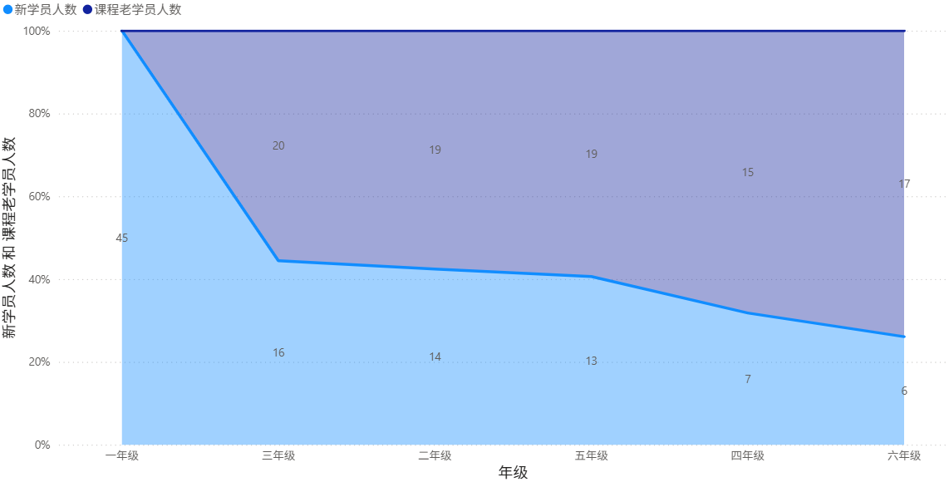
图 10 新老学员分布
本学期课程学员数据显示，整体结构稳固且充满活力。老学员占比达47.12%，构成了课程的稳定核心；同时，新生规模可观，为课程注入了持续发展的新鲜血液。具体如下：
从年级分布看，课程成功构建了一个从兴趣启蒙到技能提升的连贯培养体系：新生入口极为宽广，基础雄厚：一年级新生人数高达45人，在所有年级中占据绝对优势。这充分证明课程对起始年级学生及家长具备极强的吸引力，成功打下了最广泛的生源基础，为整个培养体系提供了充沛的“源头活水”。
老学员留存成效显著，中高年级根基稳固：从二年级开始，各年级均有相当规模的老学员作为参与主体。这清晰地表明，学员在入门后兴趣得到有效维持，能够长期、稳定地跟随课程体系成长，实现了从“新”到“老”的成功转化。特别是中高年级稳定的老学员群体，构成了课程教学深化与竞技水平提升的中坚力量。
总体而言，新老学员从一年级到六年级均有分布，形成了一个自然衔接、逐级进阶的参与梯队。这标志着课程并非短期或阶段性活动，而是能够伴随学生小学全程的系统性体育培养项目，为学校构建“全程发展”的体育生态提供了扎实支撑。
综上所述，本学期课程学员结构展现了“广纳新、稳留存、贯全程”的显著优势。庞大的新生群体确保了发展活力，高比例的老学员证明了课程魅力，完整的年级覆盖则构建了可持续发展的坚实梯队。同时课程多样化设置为学员提供灵活的课程参与方式。学期初设有多种时段和类型的班级可供选择。若在学期中因不可抗力因素无法继续原班学习，可申请调换至其他班级。学期末还会组织补课，以保障学员的课程进度。

课程成效

成果量化
为科学评估本学期篮球课程的教学质量与学员成长轨迹，华越体育在学期初与学期末对各年级学员开展标准化技能测评，涵盖“运球、投篮、灵敏、速度、耐力、弹跳”六大核心能力维度。通过雷达图对比与数据量化分析，清晰呈现各年级学员在技术掌握、动作规范性及综合运动素质方面的进步情况。
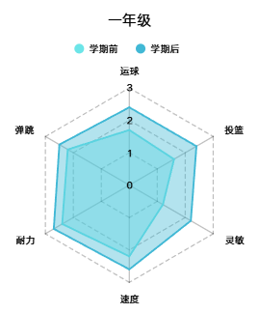 | 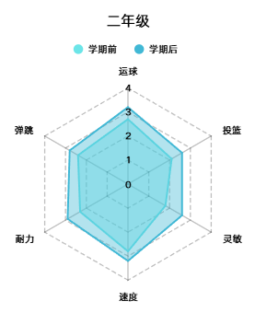
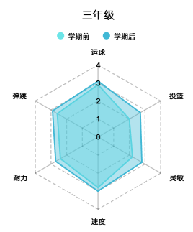 | 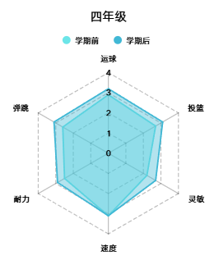
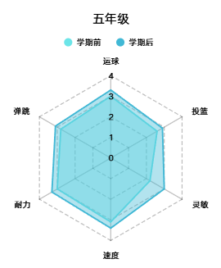 | 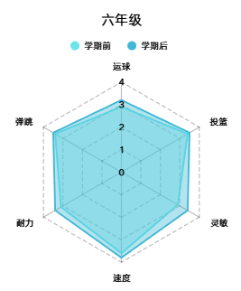
图 11 课程成效六维图
一年级作为运动启蒙起点，各项能力基础相对薄弱但进步显著，其中运球从1.7提升至2.4（+0.7），投篮由1.6升至2.4（+0.8），灵敏提高至2.2，速度增长0.4至2.6，耐力与弹跳均提高0.3，雷达图轮廓由内缩向均衡扩展，表明低龄儿童在结构化游戏教学引导下，已初步建立基本动作模式与空间感知能力，兴趣驱动效果明显。二年级进入能力加速期，六大指标全线提升，运球由2.7增至3.2（+0.5），投篮从2.1跃升至2.6（+0.5），速度、耐力同步提高0.4–0.5分，弹跳增长0.4至2.8，雷达图形态趋于饱满，反映该阶段学生协调性与节奏感快速发展，专项技能雏形初现。
三年级能力结构持续优化，运球提升0.2至3.1，投篮由2.0增至2.7（+0.7），灵敏与速度分别提高0.5和0.2，耐力与弹跳同步增长0.3，整体能力分布更加均衡，雷达图边界外扩明显，体现技术迁移与实战应用能力增强，团队协作意识逐步萌芽。四年级进入技术定型关键期，运球由2.9升至3.2（+0.3），投篮提升0.2至3.1，灵敏与速度小幅精进，耐力保持稳定，弹跳提高0.5至3.1，雷达图接近规则六边形，标志其已具备较完整的篮球运动能力框架，是校队人才选拔的重要储备力量。
五年级能力体系趋向成熟，运球由3.0增至3.3（+0.3），投篮从2.6提升至2.9（+0.3），灵敏、速度、耐力三项维持高位并略有提升，弹跳增长0.3至3.1，整体表现稳中有升，反映出该阶段学生在对抗情境下的技术稳定性与心理抗压能力持续强化，为参与更高层级赛事奠定基础。六年级作为小学阶段收官学年，各项能力达到阶段性峰值，运球提升0.3至3.2，投篮由3.4增至3.5（+0.1），灵敏与速度小幅优化，耐力保持3.4，弹跳提高0.1至3.5，雷达图轮廓饱满且边界外延，标志着其已基本完成小学阶段篮球素养构建，具备参与区级以上竞赛的竞技实力。
纵观全学段数据，课程成效呈现出“低年级重兴趣与基础、中年级强技能与协调、高年级精战术与竞技”的清晰梯度，不仅实现了从“玩得开心”到“练得扎实”再到“赛得自信”的自然过渡，更深度契合“体教融合”与“五育并举”的育人导向。通过贯穿六年的一体化课程设计，体育真正成为涵养学生规则意识、坚韧品格与集体精神的重要载体，在强健体魄的同时，助力学校构建“健康第一、全面发展”的高质量体育教育生态。

优秀学员展示
本学期，通过月度“体育之星”的评选，教练团队以影像记录下学员们逐月闪耀的成长瞬间。这些定格的光彩，不仅见证了他们个人技能的进步，更承载着团队协作的汗水与拼搏精神的绽放。
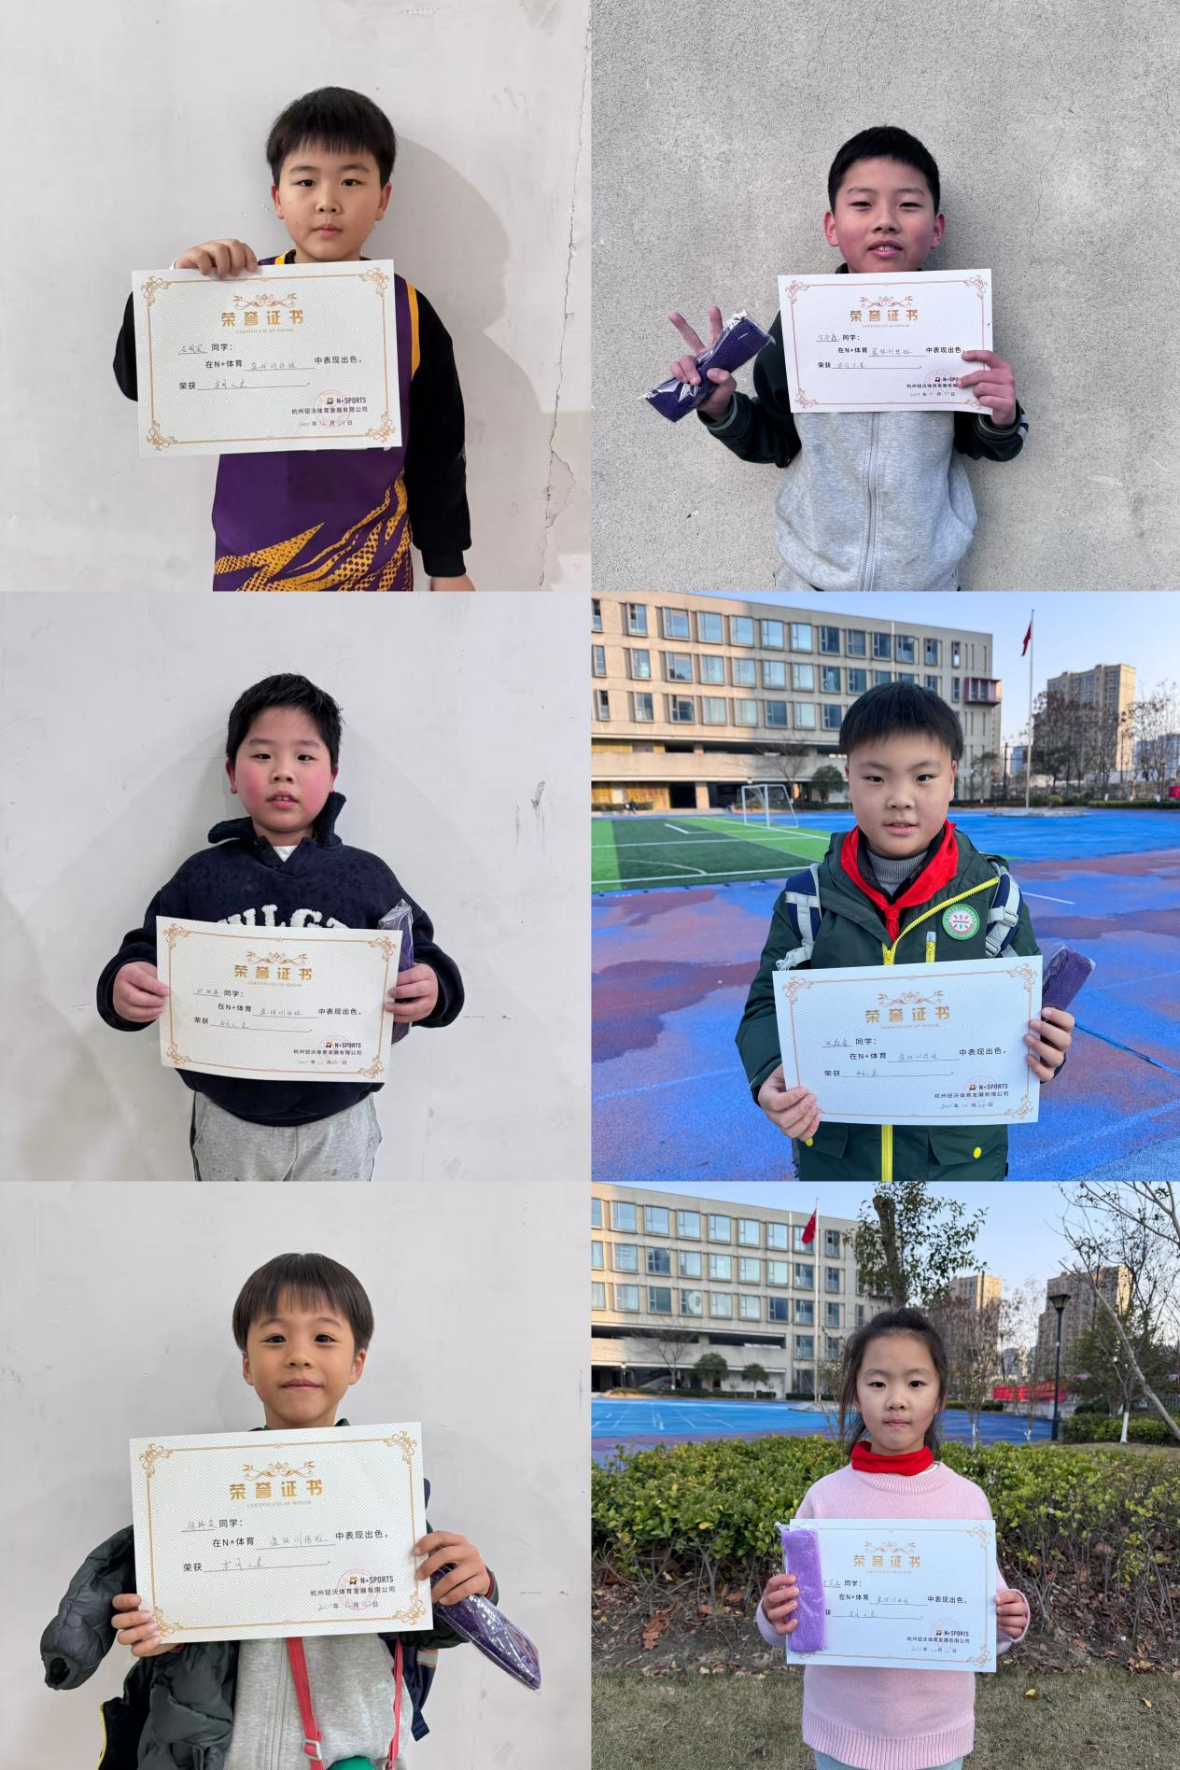
图 12 优秀学员展示

华越体育旗下“N+”体育品牌师资团队基于全学期在课堂投入、技能提升、团队贡献及体育素养等方面的综合表现，最终评选出以下学期优秀学员。他们的坚持与卓越，为全体同学树立了生动榜样，教练们也对学员们送上评语与祝福：
李杭博：从调皮捣蛋到现在认真训练，教练看到你的改变，并且在训练上有了一定提高，承担着教练的小助手，自己做好动作的前提也去指正了其他人动作，也帮忙了管理纪律。希望未来课程中专注度可以保持再久一点，要无所畏惧，克服困难。

牛玉轩：是篮球场上敢闯敢拼的小健将！训练中不仅认真打磨运球、投篮技巧，还主动帮助其他小朋友练习；组队练习时，总能敏锐观察赛场，积极投入，是队友信赖的好搭档。继续带着这份热爱向前冲，未来可期！

李柏霖：在篮球训练上得到了很大的提高，从一开始磕磕绊绊，到现在做得比较完善的动作，肉眼可见的提升，感到非常高兴。但是希望在上课中不要过于着急，与同学友善相处，不要钻牛角尖，专注自己训练，每个动作踏实完成，未来会变得更好！
周辰睿：从一开始的生涩到现在的自信，进步不会说谎。课堂上专注度很高，动作完成质量也越来越好，而且总是主动和同学配合，是团队里很积极的一员。不过在一些动作细节上，比如投篮的出手点，可以再稳定一些，运球的节奏也可以多尝试变化。相信能在篮球的道路上越走越远，期待未来精彩的表现！

祝齐何：是为数不多在上课期间积极主动训练，很好的完成各项任务并且纪律性很强的一个小朋友，在课堂上的表现能力、专注度，都证明了对篮球的喜爱，在一些生涩的动作中也能脱颖而出慢慢熟悉，有着肉眼可见的进步以及稳定，希望继续保持自己的个性，厚积薄发。

沈邓航：是篮球场上自带光芒的“小领袖”！训练时，不仅认真投入训练、防守技巧，还主动帮低年级同学调整改进；训练赛中总能冷静判断局势，带领队友配合攻防，打破僵局。继续带着这份热血驰骋赛场，未来定更出彩！

戴涛翼:虽然基础较为薄弱，很踏实进行每一次的训练，教练讲得很认真听，并没有觉得不会做或者很难去放弃，反而经常第一个且给大家做示范，会对动作进行深刻思考且理解。希望继续耐心，慢慢提高，厚积薄发。

邵致远:是为数不多的四年级在高年级中训练，但各方面表现很突出，训练专注力突出了对篮球的喜爱，训练动作也逐渐往标准的方向靠，后续需要融合自己的思考，寻找自己的球风，发挥自己的速度优势，赛场上将会轻轻松松，希望可以继续努力！

徐梓奕:在上课训练时十分认真，会主动去思考，主动去聆听细节，每次都是动作的示范者，即使是遇到新动作、难的动作都会克服，尽自己全力去做好。希望可以保持现在的专注度，变得越来越强，在未来的球赛种绽放自我。

石明宸:在训练中展现出沉稳而专注的表现，对篮球技巧的理解和运用进步明显。课堂上积极参与团队配合，勇于挑战更高难度的动作。希望继续保持这份热爱与坚持，在球场上绽放更多精彩。

於张洋:课堂表现十分优异，看到你球场可以大杀四方，再也不是之前那个自己，有了突飞猛进的进步，练就有效果，平时的训练变成了比赛中的把握，不可思议的进球，并不是运气，而是努力的结果。希望你沉稳心态，戒躁戒骄，保持平常心，努力训练，再下一年中看到更优秀的自己。

李宸希:作为班级里为数不多的小女生，用实际行动证明了自己的实力与热爱。训练时总是一丝不苟，态度认真又投入，课堂表现稳定出色，能够自觉遵守纪律，积极配合老师完成各项练习。无论是基础动作还是进阶技巧，都愿意反复尝试、不断打磨，在一次次练习中逐渐熟练，进步清晰可见。希望能够继续保持这份认真与坚持，勇敢挑战更高难度的动作，在篮球场上收获更多成长与快乐。

赵佳怡:虽是个女孩子，但是在篮球训练态度上，丝毫不比男生差。有着不错的运球表现，谦虚的性格。希望你可以在接下来的训练中，继续保持现有的状态。虽然有些动作还是很困难，但是多练多做，一定会有改善，篮球跟做事一样，持之以恒，必然会有不一样的结果。

项目计划

教学内容优化
本学期，华越体育旗下“N+”体育品牌师资团队扎根一线教学实践，深度推进课程创新，推动课程质量从“经验型”向“科学化”跃升。一线教练以高度的专业自觉，在课堂中践行“精讲多练、以练促学”原则：将复杂技术动作拆解为30秒核心口诀（如胸前传球聚焦“伸臂-翻腕-拨指”三要素），即时转入实践环节，使技能内化效率提升40%以上。此非简单流程优化，而是对《体育与健康课程标准》中“学、练、赛”一体化理念的精准落地，彰显师资团队对青少年注意力规律的深刻把握与教育匠心。
尤为可贵的是，师资团队主动将育人目标融入教学设计。通过创设阶梯式挑战任务（如投篮“连胜通关”“距离进阶”机制），将枯燥训练转化为目标驱动的成长旅程；设计结构化团队竞赛（如三分钟攻防对抗），在激发专注力的同时自然培育规则意识与集体荣誉感。更创新实施“轮值队长制”，每课次由不同学员担任纪律督导与小组引领者，使其在角色担当中深化责任认知。
此系列优化，本质是华越体育“以学定教”质量观的生动诠释。这一蓬勃创新力的背后，是华越体育构建的“教研共生”专业生态。公司总部以“一校一案”机制为支点，搭建跨层级、跨区域的教研共同体：固定开展“磨课赛课”深度研训，由资深导师带领教练剖析典型课例，建立经验共享平台，上城、拱墅等合作校的优秀实践（如上城区某校校队梯队建设经验总结、余杭区足篮双育融合方案）经教研组提炼后，推送至全员学习；更设立“行业标杆对标计划”，系统拆解全国教培机构精品课程内核，引导教练在跨校际、跨领域的思想碰撞中突破认知边界。
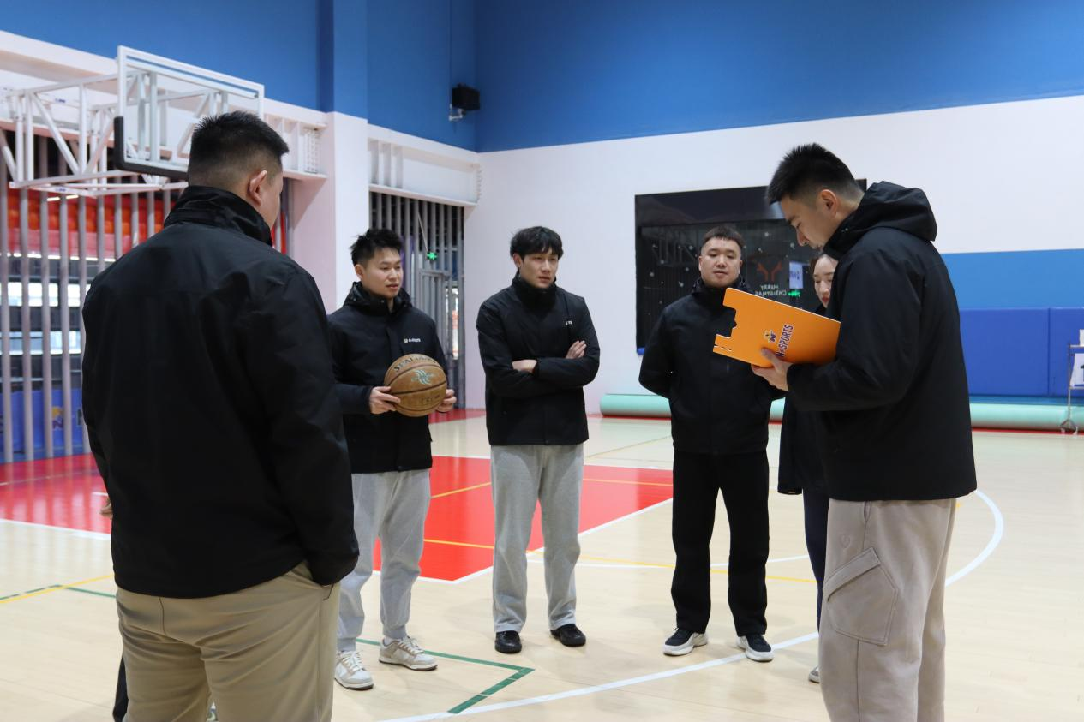
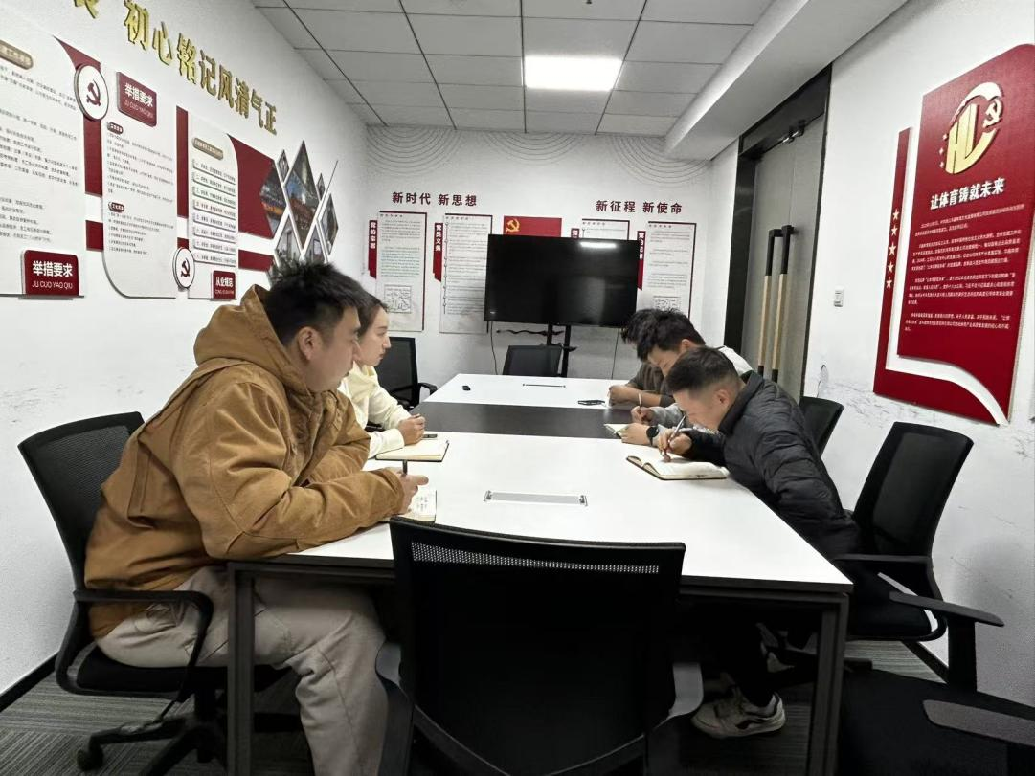
图 13 教练磨课
当一线教练的匠心与教研体系深度耦合，我们见证的不仅是课程设计的精进，更是国企服务教育的深层逻辑：将每所学校的独特需求转化为专业生长的土壤，让每位教练的实践智慧升华为行业共享的资产。这正是华越体育对“立德树人”最扎实的践行——在精雕每一堂课的专注里，在激活每一个学员的运动热情中。

现存挑战分析
在服务深化过程中，我们仍需客观面对若干需协同优化的发展性课题：
其一，场地条件的适应性挑战。雨天教学易受室外场地制约，偶发地面湿滑隐患；部分场地篮筐数量与可调节性尚有提升空间。对此，华越体育已启动"风雨无阻"预案——投入研发室内训练模块内容，将运球协调性、战术板演练展示等核心内容转化为雨天课程，建立课前社群沟通机制，确保风险前置管控。
其二，学员需求的分层化特征。学生参与动机呈现竞技提升与兴趣体验的多元光谱，易导致教学目标产生张力。这恰是深化"因材施教"的契机：本学期试点"双轨教学法"，在兴趣班融入游戏化成就体系（如"三分射手大赛"等），在服务平台提供心理健康科普知识课堂视频，使不同基础学员在各自赛道获得成长尊严。实践证明，当教学设计精准匹配发展需求，参与深度自然提升。
其三，运动安全的精细化管理。篮球运动固有的急停对抗特性，要求我们对损伤风险保持高度敬畏。华越体育始终将"安全阈值"设为教学红线：所有校区严格遵循校园体育器材月度巡检机制，保障器械安全问题；采用"渐进式对抗"训练法（如先用根据不同学员身体情况，调整对抗训练强度，分层式训练），既保障技能真实性，又最大限度规避风险。本学期实现零责任事故，印证专业防控体系的可靠性。
这些挑战本质是体教融合深化期的共性课题。华越体育始终以建设性姿态直面问题——因为我们深信，真正的专业主义不在于回避困难，而在于将每个挑战转化为优化服务的支点。在与学校的紧密协同中，我们持续完善"预防-响应-提升"全周期管理机制。每一次对场地的细致排查、对课程的精心分层、对安全的极致苛求，都是对"健康第一"教育理念最坚实的践行。

提升数字化服务
每学期，华越体育为合作学校定制生成《校园篮球项目成果报告》，并为每一位学员提供个性化、可视化、可追踪的《专业成长报告》，切实做到“一校一汇报、一生一报告”，全面呈现教学成效与个体发展轨迹。
2022年9月，华越体育启动数字化转型，正式推出自有微信小程序及配套数据管理后台，构建起覆盖学员报名、课堂签到、课时记录、技能测评到成长追踪的全流程数字化服务体系。家长可通过小程序实时查阅机构介绍、课程安排、学员出勤及阶段性成长反馈；后台系统集成定位验证签到、课时自动统计、数据可视化分析等功能，显著提升运营效率与服务透明度。平台通过持续沉淀多维度篮球技能数据（如运球稳定性、投篮命中率、身体灵活指数等），为教学策略动态调优提供科学依据，同时深度挖掘学员选课偏好、训练参与度及区域教学成效等关键洞察，为学校优化课程结构、打造体育特色品牌及统筹跨校资源提供有力支撑，有效推动校园篮球服务向科学化、精准化、专业化迈进。
2025年，为进一步夯实数字底座、筑牢安全防线，华越体育对小程序及数据平台开展了全面的技术升级与安全加固。严格开展内部代码审计、漏洞扫描及第三方渗透测试，全面优化系统架构与数据加密机制，切实保障用户个人信息安全、课堂数据完整性和服务运行稳定性。此次升级不仅提升了平台的高可用性与抗风险能力，也为后续拓展应用和稳定的数据分析奠定坚实基础，持续以安全、可靠、高效的数字化能力赋能校园体育高质量发展。
华越体育始终视服务品质为立身之本，以持续迭代的创新实践践行国企担当。从2022年启动数字化转型构建全流程管理平台，到2025年全面筑牢安全防线，我们以“年年精进”的定力推动服务升级这些努力，不仅是技术层面的自我超越，更是对“安全第一”教育理念的具身化诠释——当数据安全守护成长隐私，当精准分析赋能教学革新，我们便在细微处筑牢体教融合的数字基石。未来，华越体育将继续以专业温度与科技精度，助力学校构建“五育并举”的智慧育人新生态。
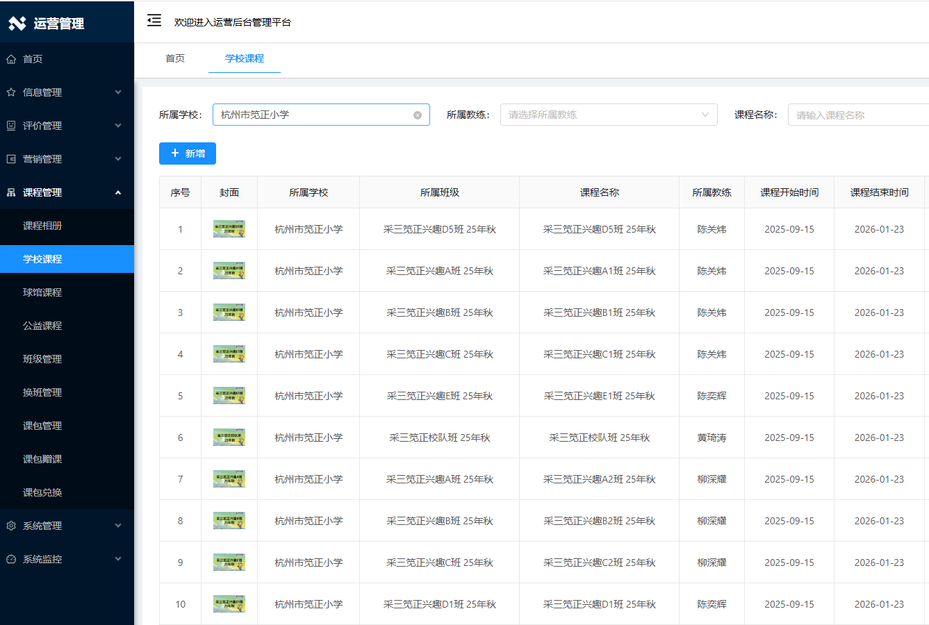
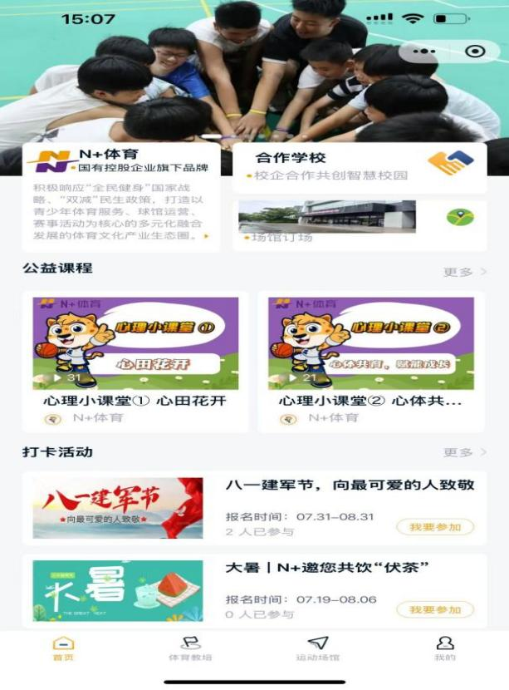 | 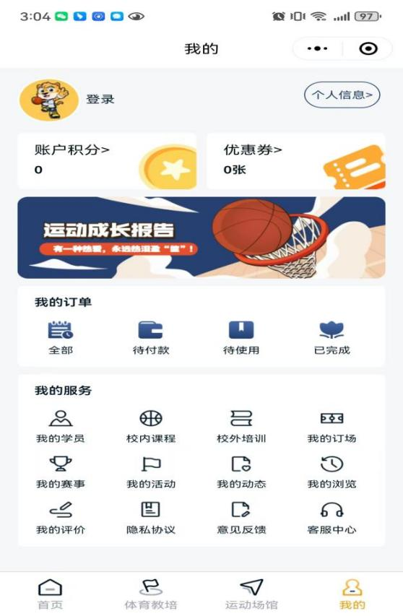
图 14 数字化平台

未来建设愿景
展望未来，华越体育将立足“立德树人”根本任务，系统构建以篮球运动为载体的全人教育生态。在学生培养维度，我们聚焦运动习惯养成、心理韧性锤炼与团队精神涵育：通过结构化训练体系，引导学生领悟“胜不骄、败不馁”的竞技哲学，在规则对抗中深化对公平竞争与体育道德的认知；以“尊重、责任、界限”三大核心价值为纲，将尊重裁判与队友的礼仪、岗位职责的担当意识、规则边界的敬畏之心，内化为日常行为准则；同步依托统一队服、专属口号及仪式传统，塑造具有凝聚力的团队文化，使学生在身份认同中收获归属感。我们更注重发掘个体在运动协调性、空间感知力及战术理解力等维度的潜能，以积极愉悦的课堂体验，让篮球运动升华为受益终身的健康生活方式。
在协同共建层面，我们致力于打破服务边界，与学校、家庭、学生共筑育人合力：与学校深度协同，推动篮球课程融入校园文化肌理——将体育节、班级联赛等平台转化为展示校风校貌的窗口，使运动场成为彰显集体荣誉与精神风貌的育人阵地；与家长携手共育，通过定制化家长会、沉浸式比赛观摩，传递“体育即人格教育”的深层价值，以可视化成长案例（如自信心提升、纪律性强化、社交能力进阶）赢得家庭对体育教育的理解与支持；与学生共创共享，培育队长、组长担任“学生助教”，赋予其训练组织与团队管理职责，在角色担当中淬炼领导力，推动团队文化从“教练主导”向“学生自治”传承演进，最终形成生生不息的运动共同体。
这一愿景的本质，是将体育从单一技能传授升维至生命教育的高度。华越体育愿以专业定力与创新实践，助力学校构建“五育融合”的鲜活样本——当每一次传球传递信任，每一次跌倒重拾勇气，我们便在细微处播种健全人格的种子，为培养德智体美劳全面发展的时代新人贡献国企力量。

